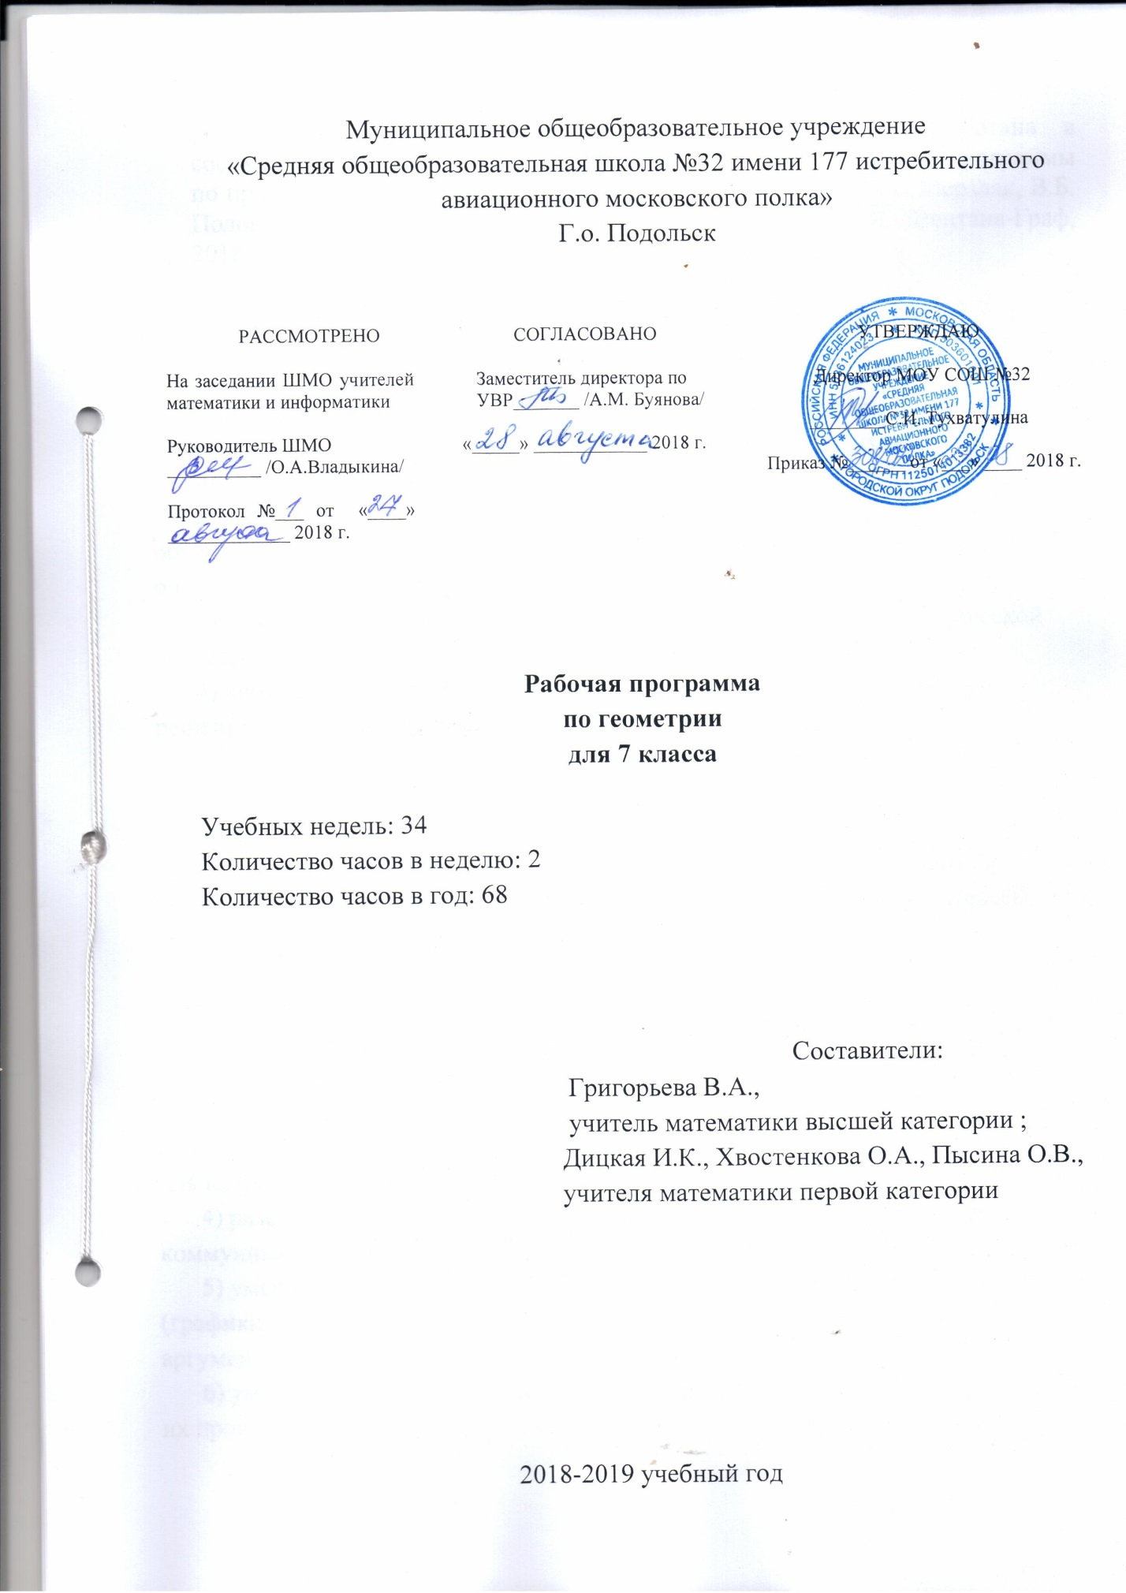

Данная программа по геометрии для 7 класса разработана в соответствии с ООП ООО МОУ СОШ №32 на основе авторской программы по предмету геометрия 7 класс: УМК «Алгоритм успеха» А.Г. Мерзляк, В.Б. Полонский, М.С. Якир др. «Математика. 5-11 классы». М. :Вентана-Граф, 2018.-152с.;

Планируемые результаты освоения учебного предмета в 7 классе

Личностные:
1) воспитание российской гражданской идентичности: патриотизма, уважения к Отечеству, осознание вклада отечественных учёных в развитие мировой науки;
2) ответственное отношение к учению, готовность и способность обучающихся к саморазвитию и самообразованию на основе мотивации к обучению и познанию;
3) умение контролировать процесс и результат учебной и математической деятельности;
4) критичность мышления, инициатива, находчивость, активность при решении математических задач;
5) критичность мышления, инициатива, находчивость, активность при решении математических задач.
Метапредметные:
1) умение самостоятельно определять цели своего обучения, ставить и формулировать для себя новые задачи в учёбе, развивать мотивы и интересы своей познавательной деятельности;
2) умение соотносить свои действия с планируемыми результатами, осуществлять контроль своей деятельности в процессе достижения результата, определять способы действий в рамках предложенных условий и требований, корректировать свои действия в соответствии с изменяющейся ситуацией;
3) умение определять понятия, создавать обобщения, устанавливать аналогии, классифицировать, самостоятельно выбирать основания и критерии для классификации;
4) развитие компетентности в области использования информационно-коммуникационных технологий;
5) умение понимать и использовать математические средства наглядности (графики, таблицы, схемы и др.) для иллюстрации, интерпретации, аргументации;
6) умение выдвигать гипотезы при решении задачи, понимать необходимость их проверки;
7) понимание сущности алгоритмических предписаний и умение действовать в соответствии с предложенным алгоритмом;
8) умение находить в различных источниках информацию, необходимую для решения математических проблем, и представлять её в понятной форме, принимать решение в условиях неполной или избыточной, точной или вероятностной информации;
9) умение выдвигать гипотезы при решении задачи, понимать необходимость их проверки;
10) понимание сущности алгоритмических предписаний и умение действовать в соответствии с предложенным алгоритмом;
12) умение иллюстрировать изученные понятия и свойства фигур, опровергать неверные утверждения;
13)первоначальные представления об идеях и о методах геометрии как об универсальном языке науки и техники, о средстве моделирования явлений и процессов;
14) умение видеть геометрическую задачу в контексте проблемной ситуации в других дисциплинах, в окружающей жизни;
Предметные:
1) осознание значения математики в повседневной жизни человека;
2) представление о математической науке как сфере математической деятельности, об этапах её развития, о её значимости для развития цивилизации;
3) развитие умений работать с учебным математическим текстом (анализировать, извлекать необходимую информацию), точно и грамотно выражать свои мысли с применением математической терминологии и символики, проводить классификации, логические обоснования;
4) владение базовым понятийным аппаратом по основным разделам содержания;
5) практически значимые математические умения и навыки, их применение к решению математических и нематематических задач, предполагающее умения:
• изображать фигуры на плоскости;
• измерять длины отрезков, величины углов, вычислять площади и объёмы фигур;
• распознавать и изображать равные и симметричные фигуры;
• использовать буквенную символику для записи общих утверждений, формул, выражений, уравнений;
• измерять длины отрезков, величины углов, вычислять площади фигур;
• изображать фигуры на плоскости;
• использовать геометрический язык для описания предметов окружающего мира.
Обучающийся научится:
- Приводить примеры геометрических фигур.
- Описывать точку, прямую, отрезок, луч, угол.
- Формулировать: определения: равных отрезков, середины отрезка, расстояния между двумя точками, дополнительных лучей, развёрнутого угла, равных углов, биссектрисы угла, смежных и вертикальных углов, пересекающихся прямых, перпендикулярных прямых, перпендикуляра, наклонной, расстояния от точки до прямой; свойства: расположения точек на прямой, измерения отрезков и углов, смежных и вертикальных углов, перпендикулярных прямых; основное свойство прямой.
- Классифицировать углы.
- Доказывать: теоремы о пересекающихся прямых, о свойствах смежных и вертикальных углов, о единственности прямой, перпендикулярной данной (случай, когда точка лежит на данной прямой).
- Находить длину отрезка, градусную меру угла, используя свойства их измерений.
- Изображать с помощью чертёжных инструментов геометрические фигуры: отрезок, луч, угол, смежные и вертикальные углы, перпендикулярные прямые, отрезки и лучи.
- Пояснять, что такое аксиома, определение.
- Решать задачи на вычисление и доказательство, проводя необходимые доказательные рассуждения
- Описывать смысл понятия «равные фигуры». Приводить примеры равных фигур.
- Изображать и находить на рисунках равносторонние, равнобедренные, прямоугольные, остроугольные, тупоугольные треугольники и их элементы.
- Классифицировать треугольники по сторонам и углам.
- Формулировать: определения: остроугольного, тупоугольного, прямоугольного, равнобедренного, равностороннего, разностороннего треугольников; биссектрисы, высоты, медианы треугольника; равных треугольников; серединного перпендикуляра отрезка; периметра треугольника; свойства: равнобедренного треугольника, серединного перпендикуляра отрезка, основного свойства равенства треугольников; признаки: равенства треугольников, равнобедренного треугольника.
- Доказывать теоремы: о единственности прямой, перпендикулярной данной (случай, когда точка лежит вне данной прямой); три признака равенства треугольников; признаки равнобедренного треугольника; теоремы о свойствах серединного перпендикуляра, равнобедренного и равностороннего треугольников.
- Разъяснять, что такое теорема, описывать структуру теоремы. Объяснять, какую теорему называют обратной данной, в чём заключается метод доказательства от противного. Приводить примеры использования этого метода.
- Решать задачи на вычисление и доказательство
- Распознавать на чертежах параллельные прямые. Изображать с помощью линейки и угольника параллельные прямые.
- Описывать углы, образованные при пересечении двух прямых секущей.
- Формулировать: определения: параллельных прямых, расстояния между параллельными прямыми, внешнего угла треугольника, гипотенузы и катета; свойства: параллельных прямых; углов, образованных при пересечении параллельных прямых секущей; суммы углов треугольника; внешнего угла треугольника; соотношений между сторонами и углами треугольника; прямоугольного треугольника; основное свойство параллельных прямых; признаки: параллельности прямых, равенства прямоугольных треугольников.
- Доказывать: теоремы о свойствах параллельных прямых, о сумме углов треугольника, о внешнем угле треугольника, неравенство треугольника, теоремы о сравнении сторон и углов треугольника, теоремы о свойствах прямоугольного треугольника, признаки параллельных прямых, равенства прямоугольных треугольников.
- Решать задачи на вычисление и доказательство
- Пояснять, что такое задача на построение; геометрическое место точек (ГМТ). Приводить примеры ГМТ.
- Изображать на рисунках окружность и её элементы; касательную к окружности; окружность, вписанную в треугольник, и окружность, описанную около него. Описывать взаимное расположение окружности и прямой.
- Формулировать: определения: окружности, круга, их элементов; касательной к окружности; окружности, описанной около треугольника, окружности, вписанной в треугольник; свойства: серединного перпендикуляра как ГМТ; биссектрисы угла как ГМТ; касательной к окружности; диаметра и хорды; точки пересечения серединных перпендикуляров сторон треугольника; точки пересечения биссектрис углов треугольника; признаки касательной.
- Доказывать: теоремы о серединном перпендикуляре и биссектрисе угла как ГМТ; о свойствах касательной; об окружности, вписанной в треугольник, описанной около треугольника; признаки касательной.
- Решать основные задачи на построение: построение угла, равного данному; построение серединного перпендикуляра данного отрезка; построение прямой, проходящей через данную точку и перпендикулярной данной прямой; построение биссектрисы данного угла; построение треугольника по двум сторонам и углу между ними; по стороне и двум прилежащим к ней углам. Решать задачи на построение методом ГМТ.
- Строить треугольник по трём сторонам.
- Решать задачи на вычисление, доказательство и построение
Обучающийся получит возможность:
- Научиться описывать реальные события на языке геометрии.
- Научиться решать практические задачи, связанные с нахождением геометрических величин(используя при необходимости справочные и технические средства);
- Научиться видеть математическую задачу в контексте проблемной ситуации в других дисциплинах, в окружающей жизни.
- Научиться находить в различных источниках информацию, необходимую для решения математических проблем, и представлять ее в понятной форме.
- Научиться применять дополнительные признаки равенства треугольников в задачах повышенного уровня сложности.

Содержание учебного предмета (68 часов)
Простейшие геометрические фигуры
Точка, прямая. Отрезок, луч. Угол. Виды углов. Смежные и вертикальные углы. Биссектриса угла. Пересекающиеся и параллельные прямые. Перпендикулярные прямые. Признаки параллельности прямых. Свойства параллельных прямых. Перпендикуляр и наклонная к прямой.
Многоугольники
Треугольники. Виды треугольников. Медиана, биссектриса, высота, средняя линия треугольника. Признаки равенства треугольников. Свойства и признаки равнобедренного треугольника. Серединный перпендикуляр отрезка. Сумма углов треугольника. Внешние углы треугольника. Неравенство треугольника. Соотношения между сторонами и углами треугольника. Теорема Пифагора.
Геометрическое место точек (ГМТ). Серединный перпендикуляр отрезка и биссектриса угла как ГМТ.
Геометрические построения циркулем и линейкой. Основные задачи на построение: построение угла, равного данному, построение серединного перпендикуляра данного отрезка, построение прямой, проходящей через данную точку и перпендикулярной данной прямой, построение биссектрисы данного угла. Построение треугольника по заданным элементам. Метод ГМТ в задачах на построение.
Измерение геометрических величин
Длина отрезка. Расстояние между двумя точками. Расстояние от точки до прямой. Расстояние между параллельными прямыми.
Периметр многоугольника. Длина окружности. Длина дуги окружности. Градусная мера угла. Величина вписанного угла.
Понятие площади многоугольника. Равновеликие фигуры. Нахождение площади квадрата, прямоугольника, параллелограмма, треугольника, трапеции.
Понятие площади круга. Декартовы координаты на плоскости
Формула расстояния между двумя точками. Координаты середины отрезка. Уравнение фигуры. Уравнения окружности и прямой. Угловой коэффициент прямой.
Элементы логики
Определение. Аксиомы и теоремы. Доказательство. Доказательство от противного. Теорема, обратная данной.Необходимое и достаточное условия. Употребление логических связок если …, то …; тогда и только тогда.
Геометрия в историческом развитии
Из истории геометрии, «Начала» Евклида. История пятого постулата Евклида. Тригонометрия — наука об измерении треугольников. Как зародилась идея координат. Н. И. Лобачевский. Л. Эйлер. Фалес. Пифагор.

Тематическое планирование
№ п/п | Название темы | Количество часов на изучение
1. | Простейшие геометрические фигуры и их свойства. | 15
2. | Треугольники. | 18
3. | Параллельные прямые. Сумма углов треугольника. | 16
4 | Окружность и круг. Геометрические построения. | 16
5 | Повторение и систематизация учебного материала. | 3

